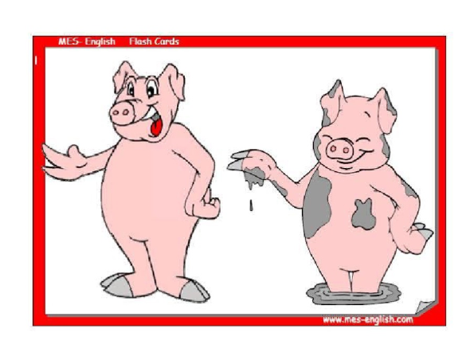
LIMPIO SUCIO

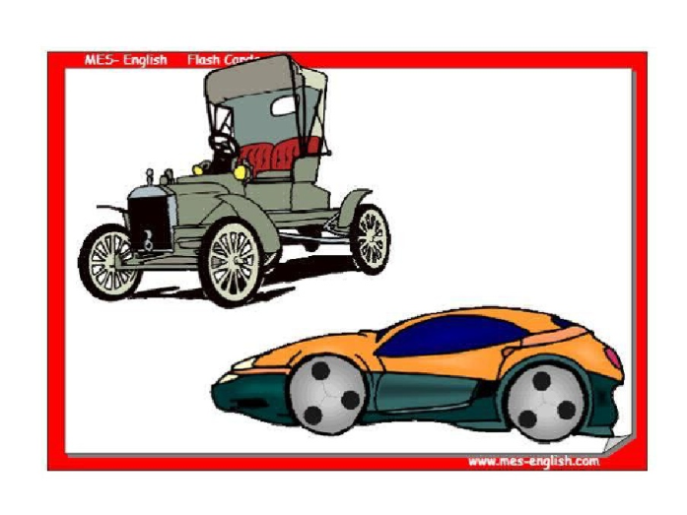

VIEJO NUEVO

